2025- Год 80-летия Победы в Великой Отечественной войне

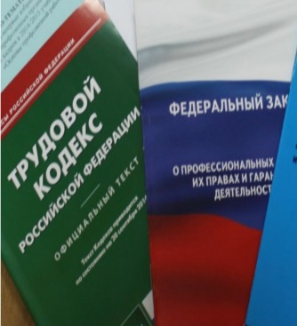  Правовая инспекция труда Профсоюза | КАЛУЖСКАЯ ОБЛАСТНАЯ ОРГАНИЗАЦИЯ  ОБЩЕРОССИЙСКОГО ПРОФСОЮЗА ОБРАЗОВАНИЯ  https://www.eseur.ru/kaluga/  Информационный листок №22  Медосмотр после возобновления трудового договора…
Нужно ли проходить медицинский осмотр после возобновления трудового договора?
Напомним, что действие трудового договора приостанавливается на период прохождения работником военной службы, службы в войсках национальной гвардии или оказания им добровольного содействия в выполнении задач, возложенных на ВС РФ или войска национальной гвардии. Возобновляется приостановленный трудовой договор в день выхода работника на работу.
В Минтруд обратились с вопросом о необходимости проходить работнику медицинский осмотр после возобновления трудового договора.В ведомстве указали, что в период приостановления действия трудового договора стороны трудового договора приостанавливают осуществление прав и обязанностей, установленных трудовым законодательством, локальными нормативными актами, а также прав и обязанностей, вытекающих из условий коллективного договора, соглашений, трудового договора. На период приостановления действия трудового договора в отношении работника сохраняются социально-трудовые гарантии, право на предоставление которых он получил до начала указанного периода.
Трудовым кодексом РФ установлена обязанность работодателя по обеспечению организации проведения за счет собственных средств обязательных медицинских осмотров и определены категории работников, которые проходят такие осмотры.
Обязательные периодические медицинские осмотры (обследования) проводятся в целях динамического наблюдения за состоянием здоровья работников, своевременного выявления начальных форм профессиональных заболеваний, ранних признаков воздействия вредных и (или) опасных производственных факторов рабочей среды, трудового процесса на состояние здоровья работников в целях формирования групп риска развития профессиональных заболеваний, выявления медицинских противопоказаний к осуществлению отдельных видов работ.
На основании изложенного представители ведомства сообщили, что в случае, если трудовой договор не был расторгнут и при условии, что перечни вредных и (или) опасных производственных факторов, воздействующих на работника, и выполняемые им работы не изменились, и при этом срок очередного периодического осмотра не наступил, прохождение работником дополнительного периодического медицинского осмотра не требуется. При этом чиновники отметили, что при переводе работника на работу по другой профессии, на которой он подвергается воздействию других вредных и (или) опасных факторов производственной среды и трудового процесса, по которым нет заключения, что эта работа ему не противопоказана, он обязан пройти медицинский осмотр с учетом всех факторов воздействия.
Также в ведомстве полагают, что работнику после возобновления трудового договора следует пройти медицинскую комиссию с целью определения его годности к продолжению работ.

Калужская областная организация Профсоюза работников народного образования и науки РФ

Тел.факс: 57-64-69, prokaluga40@mail.ru
Калуга, май, 2025
https://www.eseur.ru/kaluga/

